昌乐空气质量
通 报

第5期
昌乐县环境保护委员会办公室 2019年5月16日

昌乐县大气环境质量4月份镇（街、区）排名

2019年4月，全县细颗粒物（PM_{2.5}）平均浓度为47ug/m³，比上月改善30%；可吸入颗粒物（PM₁₀）平均浓度为94ug/m³，比上月改善18%；二氧化硫（SO₂）平均浓度为12 ug/m³，比上月改善33%；二氧化氮（NO₂）平均浓度为26ug/m³，比上月改善24%；臭氧（O₃）平均浓度为156ug/m³，比上月改善-8%；优良率为71.4%，比上月改善0.4%；环境空气质量综合指数平均为4.81，比上月改善20%。
一、细颗粒物（PM_{2.5}）
细颗粒物浓度最好的是乔官和鄌郚，为41ug/m³，最差的是五图（首阳山）和红河，为50ug/m³。8个镇（街、区）比上月改善,鄌郚改善幅度最大，为41%。
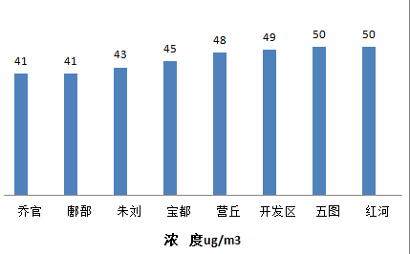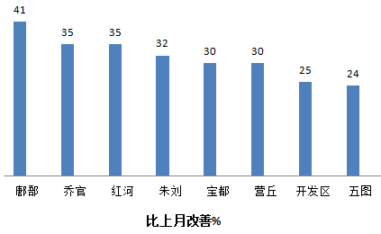
二、可吸入颗粒物（PM₁₀）
可吸入颗粒物浓度最好的是乔官，为76ug/m³，最差的是五图（首阳山），为100 ug/m³。8个镇（街、区）比上月改善, 红河和营丘改善幅度最大，为29%。
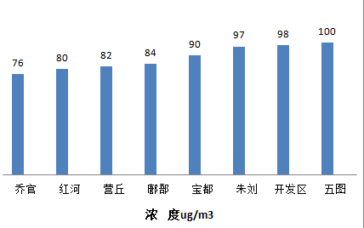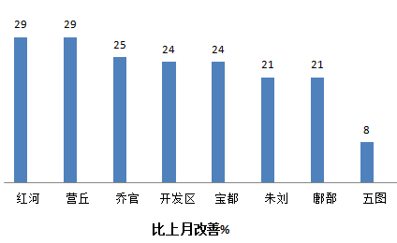
三、二氧化硫（SO₂）
二氧化硫浓度最好的是宝都、营丘和鄌郚，为11ug/m³，最差的是开发区、朱刘和乔官，为13ug/m³。8个镇（街、区）比上月改善，开发区、宝都和鄌郚改善幅度最大，为35%。
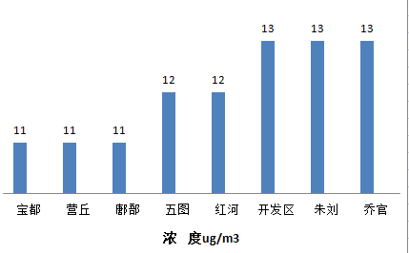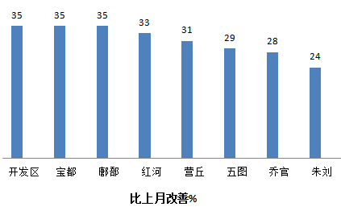
四、二氧化氮（NO₂）
二氧化氮浓度最好的是鄌郚，为22ug/m³，最差的是开发区，为33ug/m³。8个镇（街、区）比上月改善，朱刘和宝都改善幅度最大，为32%。
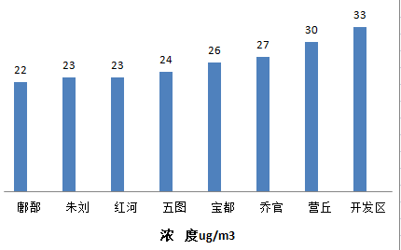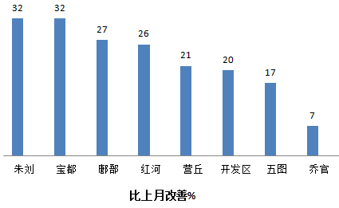

五、臭氧（O₃）
臭氧浓度最好的是朱刘，为142 ug/m³，最差的是鄌郚，为170ug/m³。1个镇（街、区）比上月改善，宝都改善幅度为5%；7个镇（街、区）比上月恶化，红河恶化幅度最大，为46%。
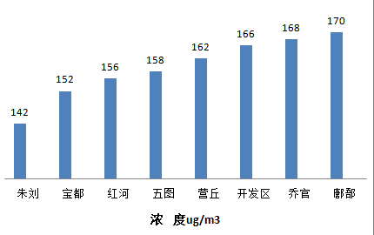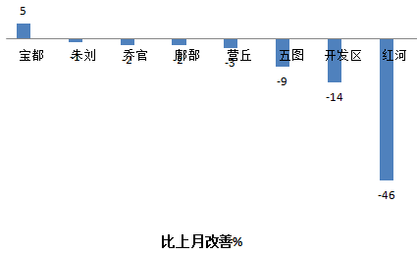

六、优良率
优良率最好的是朱刘和乔官，为77.8%，最差的是开发区，为70.4%。8个镇街比上月改善，鄌郚改善幅度最大，为9.5%。
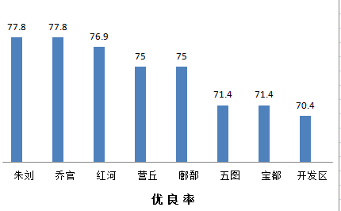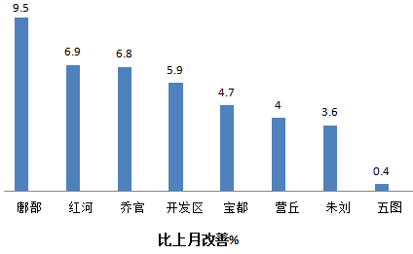

七、环境空气质量综合指数
环境空气质量综合指数最好的是鄌郚，为4.44，最差的是开发区，为5.16。8个镇（街、区）比上月改善，宝都和鄌郚改善幅度最大，为26%。
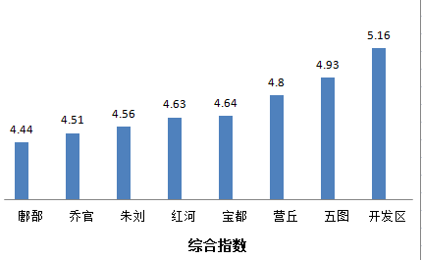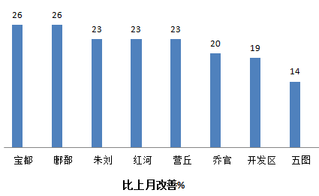

八、全市154个站点细颗粒物（PM_{2.5}）浓度及综合指数排名情况
（一）细颗粒物（PM_{2.5}）全市排名：乔官和鄌郚第26名；朱刘第45名；宝都第63名；营丘第82名；开发区第92名；五图（首阳山）和红河第105名。
（二）环境空气质量综合指数全市排名：鄌郚第22名；乔官第31名；朱刘第36名；红河第47名；宝都第48名；营丘第61名；五图（首阳山）第77名；开发区第102名。

